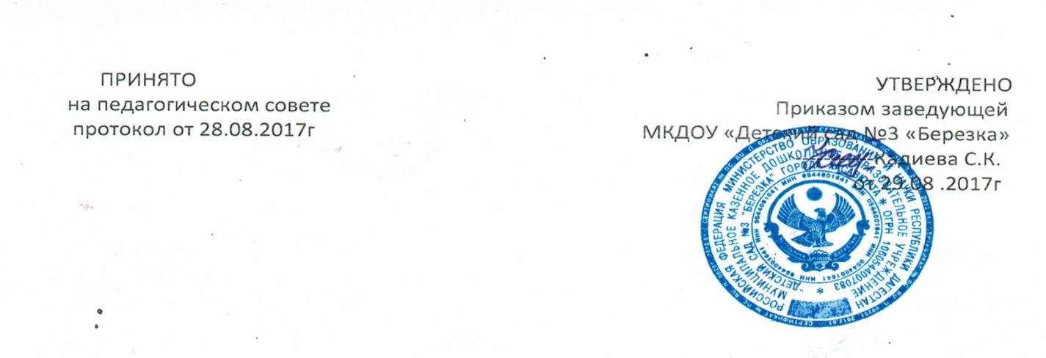 **Режим дня**

**младшая группа № 1**

|  |  |
| --- | --- |
| **Время** | **Содержание** |
| **7.00- 8.00** | **Прием детей (на воздухе)** |
|  | **Игровая деятельность детей .**  **Чтение потешек ,песенок ,закличек.** |
| **8.00 -8.10** | **Утренняя гимнастика в игровой форме** |
| **8.10 -8.40** | **Завтрак :обучение правильно держать столовые приборы ,**  **обучение культуре еды .** |
| **8.40 -8.50**  **8.50 -9.00** | **Интеграция образовательной деятельности** |
| **9.00 -9.20** | **Обучение навыкам самообслуживания** |
| **9.20- 11.20** | **Двигательная активность (30 минут)** |
| **11.20- 11.45** | **Игры детей .**  **Подготовка к обеду . воспитание культурно гигиенических навыков .** |
| **11.45 12.20** | **Обед :обучение пользованию столовыми приборами ,культуре еды .** |
| **12.20 12.30** | **Релаксационные упражнения** |
| **13.30 15.00** | **Создание тихой ,благоприятной обстановки для сна** |
| **15.00 15.15** | **Коррекционная гимнастика после сна в группе** |
| **15.15 15.30** | **Полдник: обучение поведению за столом , культуре еды** |
| **15.30 15 50** | **Самостоятельная игровая деятельность детей** |
| **15.50 16.00**  **16.00 16 10** | **Интеграция образовательных областей** |
| **16.10 17.30** | **Обучение навыкам самообслуживания**  **Прогулка – двигательная активность 30 минут** |
| **17.30 18.00** | **Чтение художественной литературы** |
| **18.00 19.00** | **Индивидуальная коррекционная работа воспитателя с детьми .**  **Работа с родителями .** |

**Режим дня**

**вторая младшая группа № 2**

|  |  |
| --- | --- |
| **Время .** | **Содержание** |
| **7.00 8.00** | **Прием детей (на воздухе ) .Игровая деятельность . чтение потешек ,песенок ,закличек** |
| **8.00 8. 10** | **Утренняя гимнастика с элементами фонетической ритмики** |
| **8.10 8.20** | **Подготовка к завтраку , воспитание культурно гигиенических навыков** |
| **8.20 8.45** | **Завтрак : обучение правильно держать столовые приборы ,обучение культуре еды.** |
| **8.45 9.00** | **Игровая деятельность детей .** |
| **9 .00 10.00** | **Интеграция образовательных областей** |
| **10.00 11.40** | **Обучение навыкам самообслуживания , игры , наблюдение , труд** |
| **11.40 12.00** | **Игры детей , подготовка к обеду , воспитание культурно-гигиенических навыков .** |
| **12.00 12.30** | **Обед: обучение пользованию столовыми приборами , культуре еды.** |
| **12.30 12.40** | **Релаксационные упражнения** |
| **12.40 15.00** | **Создание тихой ,благоприятной обстановки для сна .** |
| **15.00 15.25** | **Коррекционная гимнастика после сна в группе** |
| **15.25 15 .50** | **Обучение культуре еда** |
| **15. 50 16.20** | **Игровая деятельность детей** |
| **16.20 16.35** | **Чтение художественной литературы** |
| **16.35 18.00** | **Обучение навыкам самообслуживания . Прогулка – двигательная активность 30 минут** |
| **18.00 19.00** | **Индивидуальная коррекционная работа воспитателя с детьми . Игры , самостоятельная деятельность . Работа с Родителями** |

**Режим дня средняя группа**

|  |  |
| --- | --- |
| **Время .** | **Содержание** |
| **7.00 8.00** | **Прием детей (на воздухе ) .Игровая деятельность . чтение потешек ,песенок ,закличек** |
| **8.00 8. 10** | **Утренняя гимнастика с элементами фонетической ритмики** |
| **8.10 8.20** | **Подготовка к завтраку , воспитание культурно гигиенических навыков , дежурство в столовой** |
| **8.20 8.50** | **Завтрак : обучение правильно держать столовые приборы ,обучение культуре еды.** |
| **8.45 9.00** | **Игровая деятельность детей .** |
| **9 .00 9.50** | **Интеграция образовательных областей** |
| **9.50 12.00** | **Обучение навыкам самообслуживания , игры , наблюдение , труд** |
| **12.0 12.20** | **Игры детей , воспитание культурно-гигиенических навыков .** |
| **12.20 12.50** | **Обучение пользованию столовыми приборами , культуре еды.** |
| **12.50 13.00** | **Релаксационные упражнения** |
| **13.00 15.00** | **Создание тихой ,благоприятной обстановки для сна .** |
| **15.00 15.25** | **Коррекционная гимнастика после сна в группе , воздушные и водные процедуры** |
| **15.25 15 .50** | **Обучение культуре еды** |
| **15. 50 16.20** | **Игровая деятельность детей** |
| **16.20 16.35** | **Чтение художественной литературы** |
| **16.35 18.00** | **Обучение навыкам самообслуживания . Прогулка – двигательная активность 30 минут** |
| **18.00 19.00** | **Индивидуальная коррекционная работа воспитателя с детьми . Игры , самостоятельная деятельность . Работа с Родителями** |

**Режим дня старшая группа .**

|  |  |
| --- | --- |
| **Время .** | **Содержание** |
| **7.00 8.00** | **Прием детей (на воздухе ) .Игровая деятельность . чтение потешек ,песенок ,закличек** |
| **8.00 8. 30** | **Утренняя коррекционная гимнастика двигательная деятельность 10 минут** |
| **8.10 9.00** | **Дежурство в столовой ,обучение культуре еды , обучение культуре поведения за столом .** |
| **9.00 9.25**  **9.35 10.00**  **10.00 10.30** | **Интеграция образовательных областей** |
| **10. 35 10.40** | **Пальчиковая гимнастика .** |
| **10.40 10.50** | **Дыхательная гимнастика по Стрельниковой** |
| **10. 40 10.50** | **Наблюдения , игры , труд , солнечные и воздушные процедуры** |
| **12.30 12.40** | **Дежурство в столовой , уголку природы** |
| **12.40 12.50** | **Подготовка к обеду** |
| **12.50 13.10** | **Воспитание культуре еды** |
| **13.00 15.00** | **Сон с использованием музыкотерапии** |
| **15.00 15.25** | **Закаливающие процедуры .Коррекционная гимнастика после сна в группе ,** |
| **15.25 15 .40** | **Воспитание е культуре еды** |
| **15.40 16.20** | **Игровая деятельность детей** |
| **16.20 16.40** | **Чтение художественной литературы** |
| **16.35 18.00** | **Прогулка . Игры на участке .** |
| **18.00 19.00** | **Настольно –печатные игры . Дидактические игры . Уход детей домой. Работа с родителями** |